Coding
- 一个数组，里面得数出现的次数是偶数次，只有一个数出现的次数是奇数次，找出那个出现奇数次的数
- 给一个大字符串，在里面找小字符串。然后用这个小字符串把大字符串分割，然后组成链表。
- 有八个房间在一排，每个房间都有一个状态0或者1，每天变换一次，变换的规则是当房间的相邻的房间状态相同的时候，当前房间就是1，写出来n天之后的房屋状态，目前我测试的结果是在一定的天数会循环
4.单项链表，奇数在前偶数在后，不需要排序
1->2->3->4->5->NULL
1->3->5->2->4->NULL
5.多条单项链表合并，不能消耗内存
2 -> 5 -> 8 -> 10
1 -> 4 -> 7
3 -> 6 -> 9
1 -> 2 -> 3 ... -> 9 -> 10
- strstr实现
- 字符串翻转 hello world返回 world hello
- 两个链表返回一个排序的链表
- 给定一组非负整数 nums，重新排列每个数的顺序（每个数不可拆分）使之组成一个最大的整数。
- 顺时针打印N*N矩阵和顺时针打印N*M矩阵
  - https://leetcode.cn/problems/spiral-matrix/
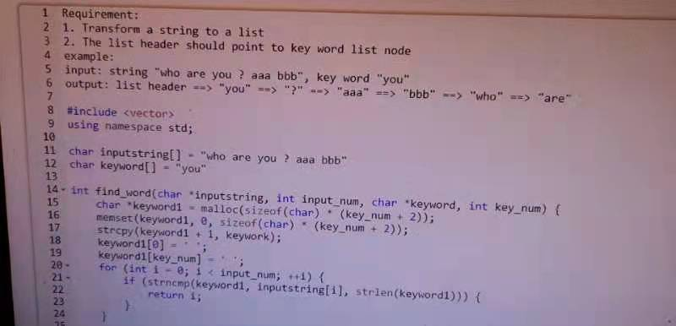
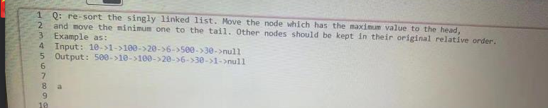
最强难度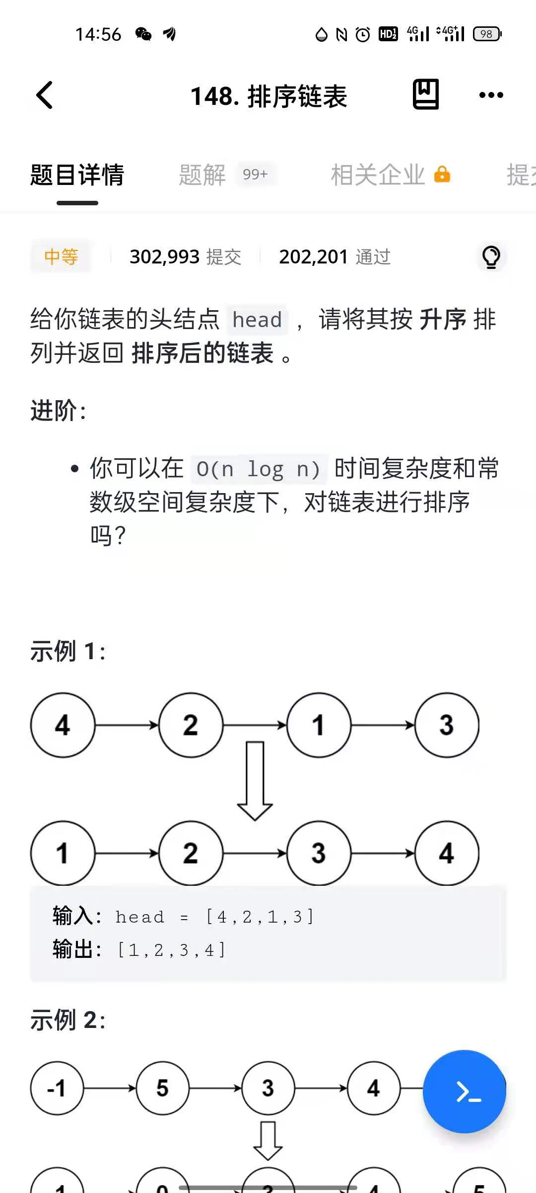（考过一次后来没考过）
11.1. What's the output? Why?
void GetMem(char *p)
{
p = (char *)malloc(100);
}
void main()
{
char *str = NULL;
GetMem(str);
strcpy(str, "hello world!");
printf("%s\n", &str[3]);
}

12。There's a number array, please split it into digits and create a double-linked list based on these digits.
(e.g. 123 will be splited into 3 nodes like 1 & 2 & 3, 9467 will be splited into 4 nodes like 9 & 4 & 6 & 7),

From the forward direction, the next ptr of each digit (node) will point to the digit behind, for the last digit in the number, the next ptr will be pointed to the first digit of the next number.
(e.g. {123,9467}, focus on the next ptr, it will output 1-->2-->3-->9-->4-->6-->7-->null),

From the reverse direction, the prev ptr of each digit (node) will point to the digit in front, for the first digit in the number, the prev ptr will be pointed to the last digit of the current number.
_______ ___________
| V | V
(e.g. {123,9467}, focus on the prev ptr, it will output 1<--2<--3 9<--4<--6<--7)

Here is what does the dlist looks like,
_______ ___________
| V | V
(e.g. {123,9467} will originally output <-- <-- <-- <-- <--
1 2 3 9 4 6 7-->null
--> --> --> --> --> -->
- 单项链表2节点交换
  - https://leetcode-cn.com/problems/swap-nodes-in-pairs/
- 把字符串转换成数字
  - https://leetcode-cn.com/problems/string-to-integer-atoi/
- 要把一个计算的算式建立成一个树结构，然后返回数值
- 链表反转删除
  - https://leetcode.cn/problems/reverse-linked-list/
- 环形链表
  - https://leetcode.cn/problems/linked-list-cycle/
  - https://leetcode.cn/problems/linked-list-cycle-ii/
- 将字符串转换为列表
- 列表头应该指向关键字列表节点
- 输出顺序参考以下示例
例：
输入：字符串“你是谁？我是汤姆”，关键字“我”
输出：列表头==>“我”==》“汤姆”=＝》“你”=你是谁？”
- 统计字符串中有多少个word, word由空格分隔
- 统计文章中有多少word, 分隔符号
- ring buffer
- 把单链表值最大的节点移到头上，值最小的移到尾 只遍历一遍
- 算出一个字符二叉树的值
- 删除一个字符数组里重复的字符 只遍历一遍字符数组 用最少的时间和内存
  - https://leetcode.cn/problems/remove-duplicate-letters/
- 给定一个房间数组，然后给定一个加热器位置数组 怎样调整加热器的加热半径，可以覆盖到整个房间
- z字形打矩阵
- 有八个房间在一排，每个房间都有一个状态0或者1，每天变换一次，变换的规则是当房间的相邻的房间状态相同的时候，当前房间就是1，写出来n天之后的房屋状态
- 单项链表，奇数在前偶数在后，不需要排序
1->2->3->4->5->NULL
1->3->5->2->4->NULL
- 多条单项链表合并，不能消耗内存
2 -> 5 -> 8 -> 10
1 -> 4 -> 7
3 -> 6 -> 9
1 -> 2 -> 3 ... -> 9 -> 10 Hongjie
- 给定一组非负整数 nums，重新排列每个数的顺序（每个数不可拆分）使之组成一个最大的整数。
- 顺时针打印N*N矩阵和顺时针打印N*M矩阵
- 找出一个数组的pivot 下标，pivot是指这个元素前面所有的元素的和，和这个元素后面所有元素的和相等。
- 链表数字相加求和
  - https://leetcode.cn/problems/sum-lists-lcci/
- 链表中找出key值的节点，并把key值以后的链表放到前面
- 给定个字符串中的最长无重复子串
  - https://leetcode.cn/problems/longest-substring-without-repeating-characters/
- 回文
  - https://leetcode.cn/problems/XltzEq/
  - https://leetcode.cn/problems/unique-length-3-palindromic-subsequences/
  - https://leetcode.cn/problems/aMhZSa/

